FOTO en VERHALENWEDSTRIJD

Eindhoven 1920-2020 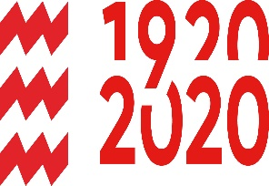

Eindhoven, zoals we de stad vandaag kennen bestaat volgend jaar 100 jaar, wij werden gevraagd een wijkactiviteit te bedenken waarmee we dit heuglijke feit zouden kunnen vieren.
Het leek ons een goed plan om een foto en verhalen wedstrijd uit te schrijven, waar wij ook foto’s en verhalen uit en over onze wijk kunnen verzamelen en vastleggen.
Het idee is eenvoudig:
Er zijn drie afzonderlijke wedstrijden
1 Foto wedstrijd van onderwerpen in de huidige Achtse Barrier
bv.: de wijk in de verschillende jaargetijden
Voortuinen: de mooiste, de vreemdste of de lelijkste
De groene long, de vijvers, de straten, de bewoners, etc.
2 Fotowedstrijd van onderwerpen in de vroegere Achtse Barrier
Hoe het vroeger was , de bouw van de wijk, het bouwterrein Kijk eens in oude fotoalbums, daar is nog best iets te
vinden
3 Schrijf een verhaal of anekdote over de wijk, waar gebeurd of
verzonnen met een band met onze wijk, de Achtse Barrier

Een professionele onafhankelijke jury zal de inzendingen beoordelen. De resultaten zullen op het Fin Fon Feest 2020 worden bekendgemaakt en tentoongesteld en ook daar worden de prijzen uitgereikt.

Inzenden voor 1 juli : Wedstrijd@ltab.nl

Voor meer informatie kijk op www.ltab.nl

